- LOKACIJE ULOVLJENIH IN IZPUŠČENIH TER UPLENJENIH SULCEV V RIBOLOVNI SEZONI 2025/2026

RD | Uplen/Izpuščen | Datum | Revir | Lokacija | Ocenjena dolžina (cm) | Koordinata 1 | Koordinata 2

- ŠTEVILO UJETIH/UPLENJENIH OSEBKOV V RIBOLOVNI SEZONI 2025/2026 NA REVIR

RD | Leto | Revir | Št. ujetih in izpuščenih osebkov | Št. uplenjenih osebkov

NAVODILA ZA IZPOLNJEVANJE

- OBRAZEC »LOKACIJE ULOVLJENIH IN IZPUŠČENIH TER UPLENJENIH SULCEV V RIBOLOVNI SEZONI 2025/2026«

- RD: vpišite naziv Ribiške družine (primer: RD Medvode)
- Uplenjen/Izpuščen: napišite ali je bil sulec uplenjen ali izpuščen.
- Datum: vpišite datum ulova/uplena, znotraj posamezne ribolovne sezone.
- Revir: vpišite ime revirja, v katerem je bil sulec ulovljen/uplenjen (npr. Sava 8)
- Lokacija: vpišite lokacijo mesta, kjer je bil sulec ulovljen ali uplenjen (npr. 50 m dolvodno od jezu Goričane, desni breg).
- Ocenjena dolžina: ocenite dolžino ujetega in izpuščenega sulca (da ga lahko čim prej vrnete nazaj v vodo). Uplenjenega sulca natančno izmerite.
- Koordinate: vpišite koordinate mesta, kjer je bil sulec ulovljen ali uplenjen. Uporabite lahko katerikoli format koordinat (najlažje koordinate odčitate iz zemljevida Google Zemljevidi. Z desnim klikom označite mesto ulova in v okvirčku se prikažeta koordinati (Lat, Lon – na sliki obkroženo z rdečo). Prvo koordinato vpišete v stolpec »Koordinata 1«, drugo pa v stolpec »Koordinata 2«. V kolikor koordinate odčitavate z napravo GPS, v stolpca »Koordinata 1 in 2« lahko vpišete tudi format koordinat (npr. Y = 445989, X =90077 ali E = 445618, N = 90564).

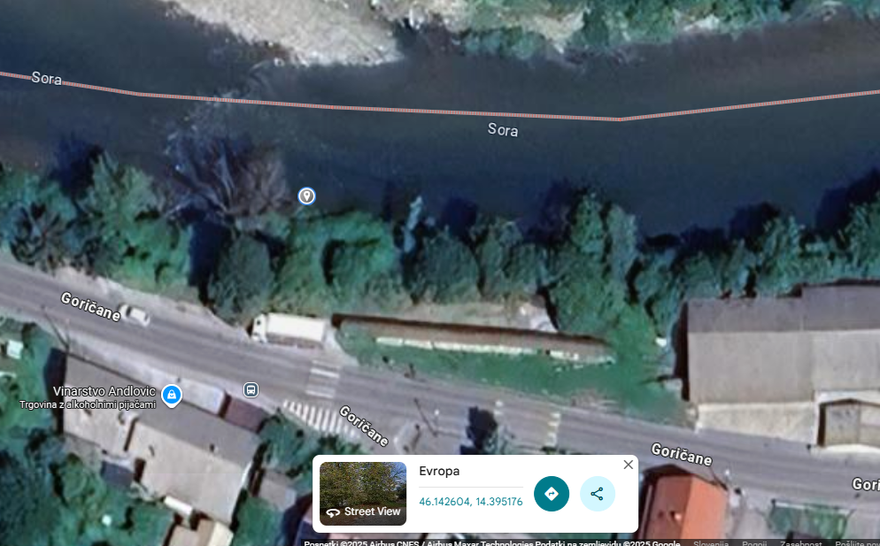

- OBRAZEC »ŠTEVILO UJETIH/UPLENJENIH SULCEV«

- RD: vpišite naziv Ribiške družine (primer: RD Medvode)
- Leto: vpišite leto ulova/uplena.
- Revir: vpišite ime revirja, v katerem je bil sulec ulovljen/uplenjen (npr. Sava 8)
- Št. ujetih in izpuščenih sulcev: vpišite, koliko sulcev je bilo v navedenem revirju ujetih in izpuščenih v posameznem letu ribolovne sezone.
- Št. uplenjenih sulcev: vpišite, koliko sulcev je bilo v navedenem revirju uplenjenih v posameznem letu ribolovne sezone.

Letno rekapitulacijo podatkov o ujetih sulcih vpišite v obrazce LPO (RIBKAT). Število ujetih in izpuščenih sulcev vpišite pod zavihek »Ulov Natura vrste«, število uplenjenih sulcev pa pod zavihek »Uplen«.

Za dodatne informacije in vprašanja smo na voljo:

Barbara Semrajc, +386 (0)1 530 84 30, barbara.semrajc@zzrs.si

Miha Ivanc, +386 (0)1 24 43416, miha.ivanc@zzrs.si

Lucija Ramšak +386 (0)1 24 43 408, lucija.ramsak@zzrs.si

Tomaž Modic +386 (0)1 24 43 409, tomaz.modic@zzrs.si

Danilo Puklavec +386 (01) 24 43 410, danilo.puklavec@zzrs.si

